БЕСЕДА НА ТЕМУ «У СТРАХА ГЛАЗА ВЕЛИКИ»  Игровое упражнение «Как же не бояться?»  Каждый ребенок говорит, чего он боится (темноты, грозы, высоты, чудовищ, потеряться, остаться дома одному...), и пытается объяснить причину. Взрослый и остальные ребята соглашаются или не соглашаются с таким страхом, ищут решение: как быть в такой ситуации. Например: «Я боюсь спать в темной комнате, потому что в углу живет привидение...» | 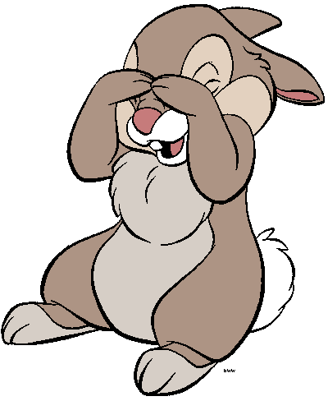
Не нужно бояться, а нужно включить свет и проверить, есть ли кто-нибудь в углу. А ты разве не знаешь, что привидения, если и живут, то в пустых заброшенных домах...
Взрослый тоже должен назвать свой страх, тем самым показывая, что иногда бояться нужно, например высоты, потому что можно упасть и пораниться...

Важная информация
Ребята! Существует такой страх, который страшно потерять. Это страх обидеть близкого друга, страх быть жадным, равнодушным, страх пройти мимо и не помочь слабым и маленьким...

Игра «Кто боится больше?»
Этюд первый
Я засыпаю, а в темном углу появляется что-то страшное (привидение, волк, ведьма, робот). Я дрожу. Но оказывается, это просто ветерок колышет занавеску.

Этюд второй
Я сплю. Меня разбудила гроза. Гремит гром, сверкает молния. Мне страшно. Я слышу, как кто-то жалобно скулит и скребется в дверь. Это моя продрогшая, испуганная собака. Она хочет войти в теплый дом, но дверь закрыта. Я боюсь встать, но иду открывать дверь. Мы уже вместе. Нам ничего не страшно.

Этюд третий
Мои зубы стучат, как барабанные палочки, По спине мечутся мурашки,
Я кричу «Карау-у-ул!!!»

Закончите фразу
Взрослые обычно боятся... .
Дети обычно боятся... .
Мамы часто боятся... .
Учителя боятся... .
Животные боятся... .

Инсценировка пословиц
Изобразите, как вы понимаете эти пословицы:
У страха глаза велики.
Пуганая ворона куста боится.
У нашего Трошки задрожали ножки. Пугается, как заяц на ветру.
Прячется, как лягушка в камышах.

Игра «Прививки смелости» или «Прятки»
Игра «Прятки» позволяет снять страхи темноты, одиночества, замкнутого пространства. Заранее оговариваются места, где прятаться нельзя. Затем выключается свет, остается только ночник. Ведущий обходит комнату с шуточными угрозами в адрес прячущихся. Прячущиеся сидят в темноте и борются со своим страхом. Хороших результатов можно добиться, когда ведущие взрослые «сдаются», так и не найдя прячущегося ребенка.

Рисование, возможно коллективное, по рассказу девочки Кати Л.
В одну из ночей моя кукла вдруг заговорила:
— Пойдем гулять!
А я говорю: «Ну как же, темно, и я ничего не вижу». — «А я тебе помогу. Сделай, пожалуйста, два шага».
Передо мной стоял стол, рядом с ним стул. И кукла Катя сказала: «Потрогай этот стул и найди платье». Я потрогала и нашла. «Но как же я его надену, если не видно, где перед?» — «Ничего», — говорит кукла. И закрыла дверь. И включила свет. И говорит: «Смотри, только быстро!»
А я взяла платье и надела быстро, и Катя выключила свет. Я взяла ее за руку, и мы открыли дверь. Поставили стул, чтобы дверь не скрипела, вышли из комнаты и надели верхнюю одежду. И пошли.
Открыли дверь в коридор, спустились по лестнице и вышли на улицу. Шли-шли и зашли в лес. И гуляли, и встретили ежика. Кукла испугалась, а потом увидела, что я не боюсь, и перестала бояться. Мы хотели его погладить. Но потрогали и укололись. И мы возвратились домой.

